Додаток 1
до пункту 18
ВИМОГИ
до оформлення документів, що виготовляються
за допомогою друкувальних засобів
1. Для друкування текстів службових документів використовується гарнітура Times New Roman, шрифт розміром 12-14 друкарських пунктів. Дозволяється використовувати шрифт розміром 8-12 друкарських пунктів для друкування реквізиту «Прізвище виконавця і номер його телефону», виносок, пояснювальних написів до окремих елементів тексту документа або його реквізитів тощо.
Під час друкування заголовків дозволяється використовувати жирний шрифт (прямий).
2. Текст документів на папері формату А4 (210 х 297 міліметрів) рекомендовано друкувати через 1-1,5 міжрядкового інтервалу, а формату А5 (148 х 210 міліметрів) - через 1 міжрядковий інтервал.
Текст документа, що подається для державної реєстрації до Мін'юсту, друкується на папері формату А4 (210 х 297 міліметрів) з використанням гарнітури Times New Roman та шрифту розміром 14 друкарських пунктів, через 1,5 міжрядкового інтервалу. Реквізити документа (крім тексту), які складаються з кількох рядків, друкуються через 1 міжрядковий інтервал. Складові частини реквізитів «Адресат», «Гриф затвердження», «Гриф погодження» відокремлюються один від одного через 1,5 міжрядкового інтервалу. Реквізити документа відокремлюються один від одного через 1,5-3 міжрядкових інтервалів, наприклад:
ПОГОДЖЕНО:
1,5
Заступник міського голови
2
_______ __________________
(підпис) (ініціали, прізвище)
1,5
(дата)

3. Назва виду документа друкується великими літерами.
4. Розшифрування підпису в реквізиті «Підпис» друкується на рівні останнього рядка назви посади.
5 Максимальна довжина рядка багаторядкових реквізитів (крім реквізиту тексту) - 73 міліметри (28 друкованих знаків).
Ящо заголовок до тексту перевищує 150 знаків (5 рядків), його дозволяється продовжувати до межі правого поля. Крапка в кінці заголовка не ставиться.
6. Під час оформлення документів слід дотримуватися таких відступів від межі лівого поля документа:
12,5 міліметра - для абзаців у тексті;
92 міліметри - для реквізиту «Адресат»;
104 міліметри - для реквізитів «Гриф затвердження» та «Гриф обмеження доступу до документа»;
125 міліметрів - для розшифрування підпису в реквізиті «Підпис».
7. Не робиться відступ від межі лівого поля для реквізитів «Дата документа», «Заголовок до тексту документа», «Текст» (без абзаців), «Відмітка про наявність додатків», «Підстава», «Прізвище виконавця і номер його телефону», «Відмітка про виконання документа і надсилання його до справи», найменування посади у реквізитах «Підпис» та «Гриф погодження», засвідчувального напису «ЗГІДНО З ОРИГІНАЛОМ», а також слів «СЛУХАЛИ», «ВИСТУПИЛИ», «ВИРІШИЛИ», «УХВАЛИЛИ», «НАКАЗУЮ», «ЗОБОВ'ЯЗУЮ».
8. За наявності кількох грифів затвердження і погодження вони розміщуються на одному рівні вертикальними рядками. Перший гриф - від межі лівого поля; другий - через 104 міліметри від межі лівого поля.
9. Якщо в тексті документа міститься посилання на додатки або на документ, що став підставою для його видання, слова «Додаток» і «Підстава» друкуються від межі лівого поля, а текст до них - через 1 міжрядковий інтервал.
10. Під час оформлення документів на двох і більше сторінках друга та наступні сторінки повинні бути пронумеровані.
Номери сторінок ставляться посередині верхнього поля аркуша арабськими цифрами без зазначення слова «сторінка» та розділових знаків. Перша сторінка не нумерується.
11. Тексти документів постійного зберігання друкуються на одному боці аркуша. Документи із строком зберігання до 5 років можна друкувати на лицьовому і зворотному боці аркуша.

Додаток 2
до пункту 21

Розташування реквізитів і меж зон на форматі А4 кутового бланка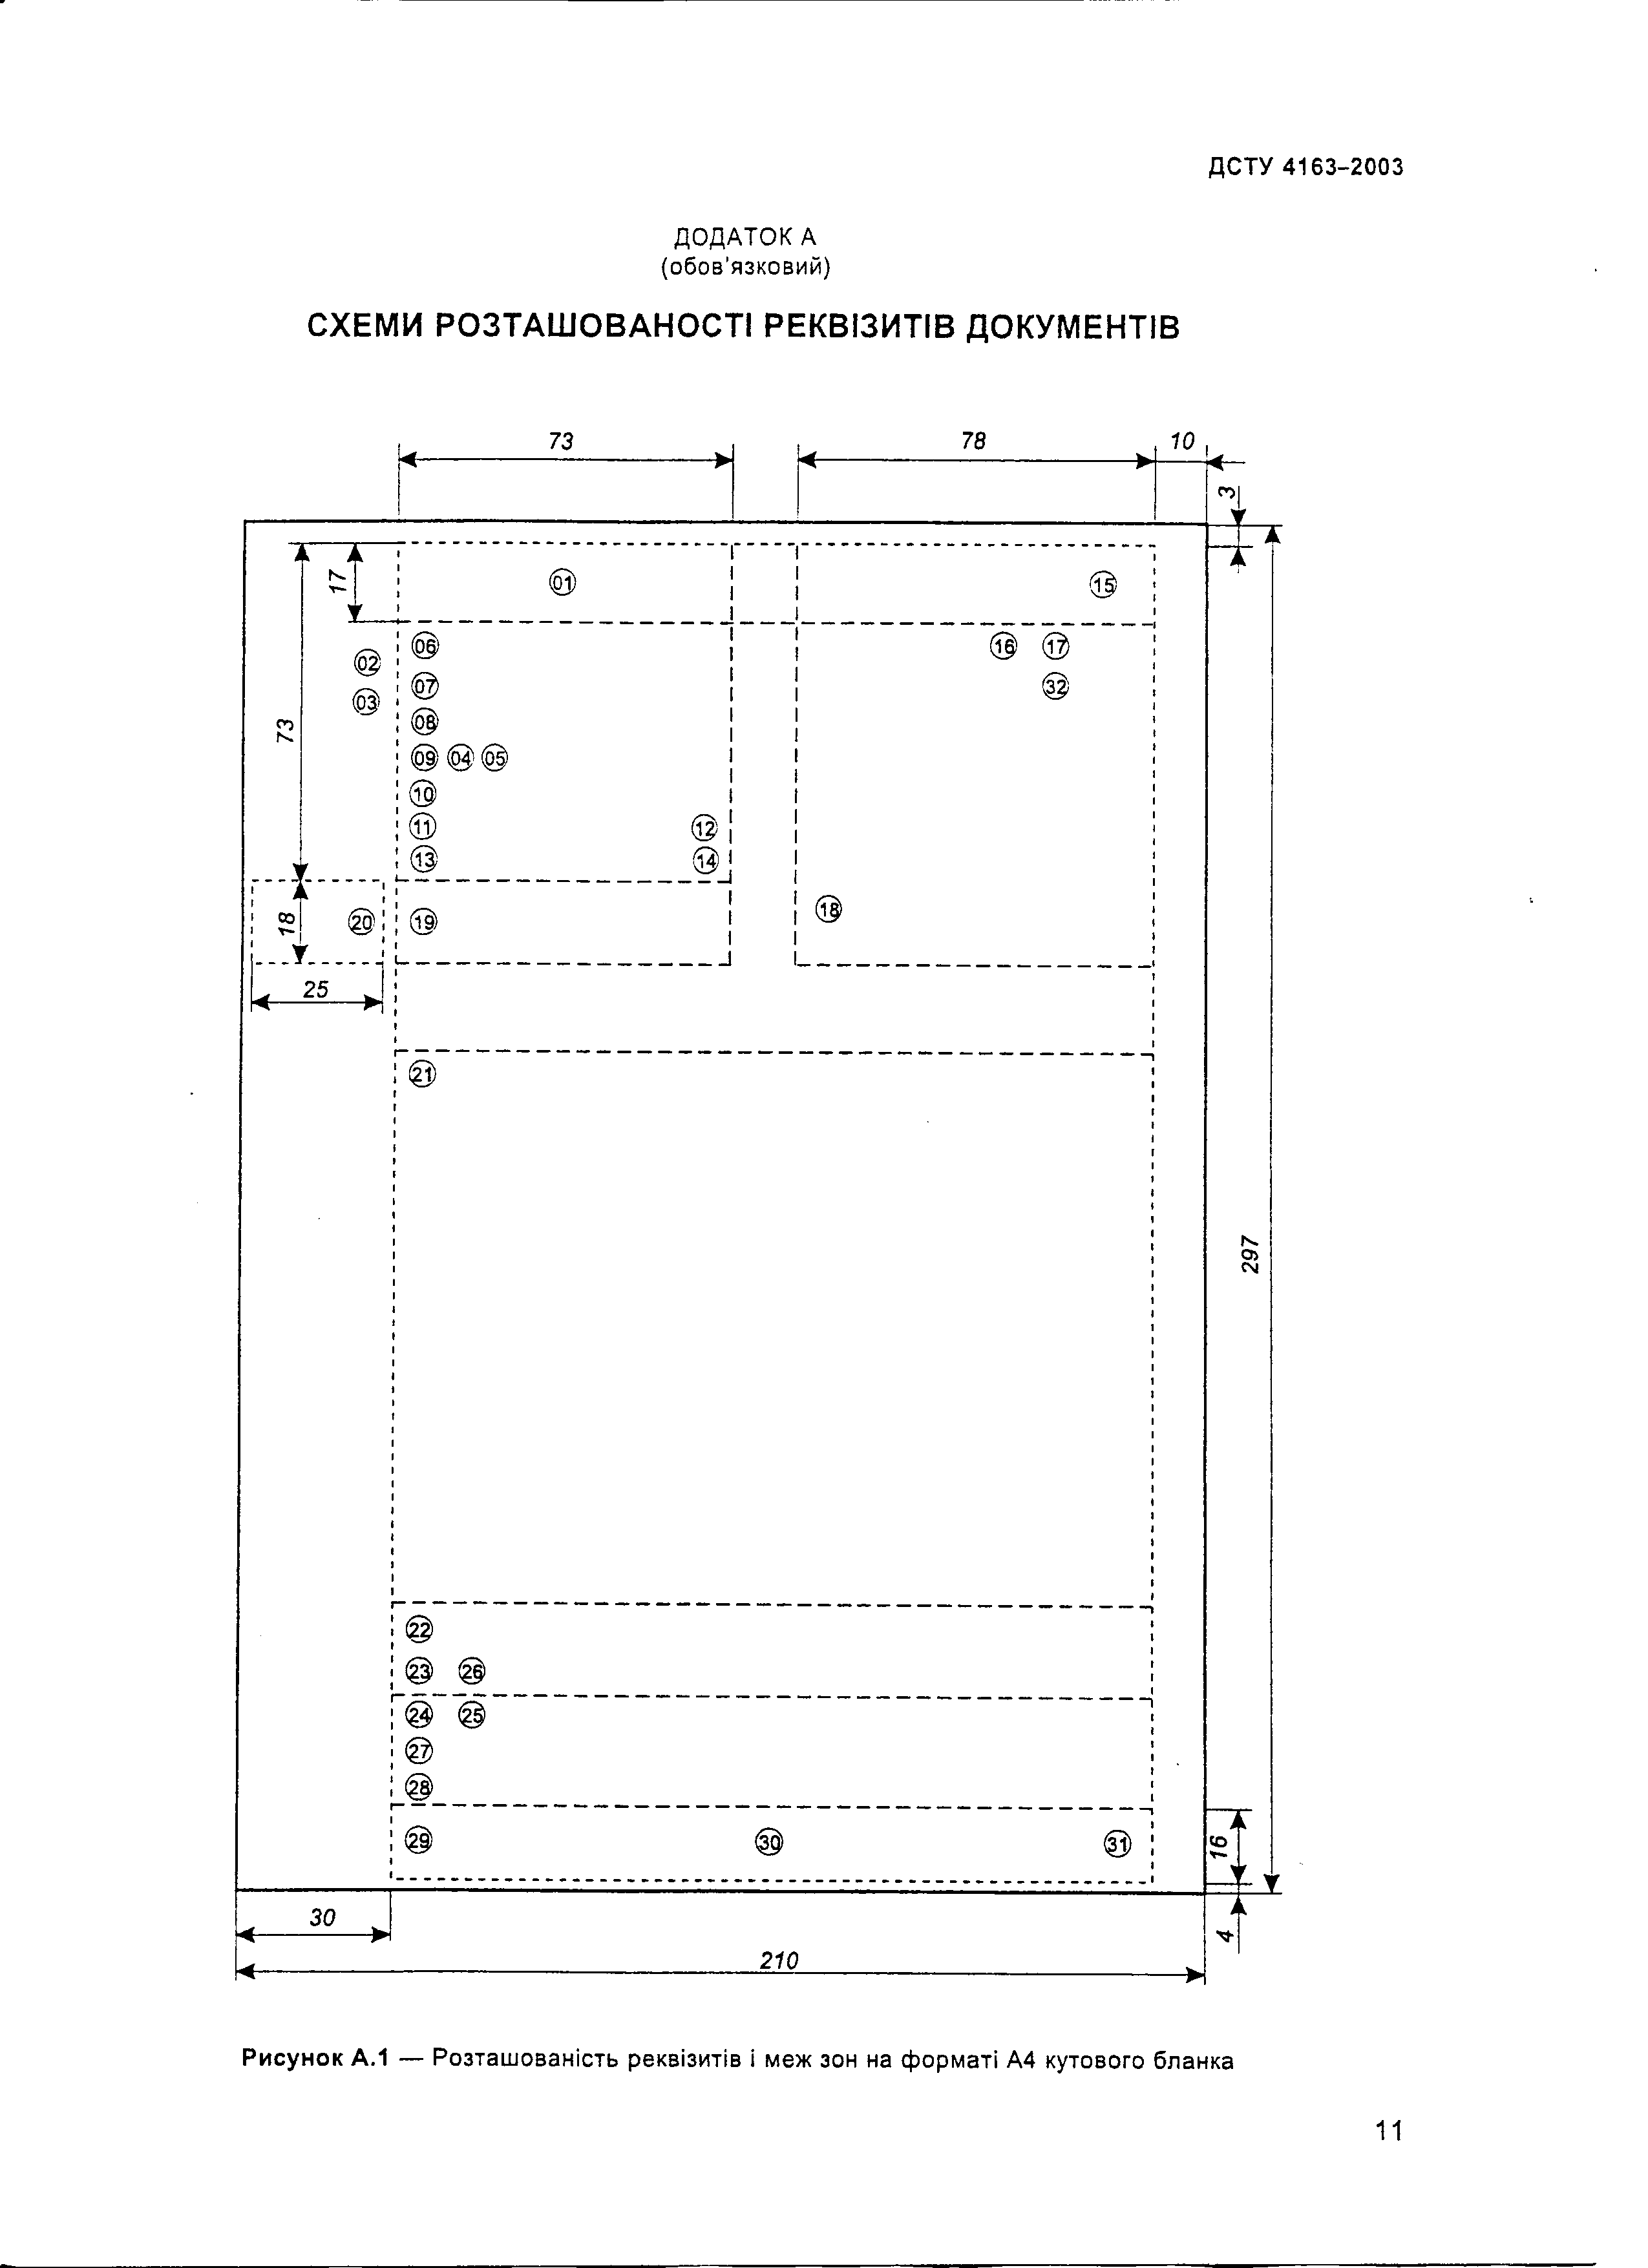

Додаток 3
до пункту 21

Розташування реквізитів і меж зон на форматі А4 поздовжнього бланка
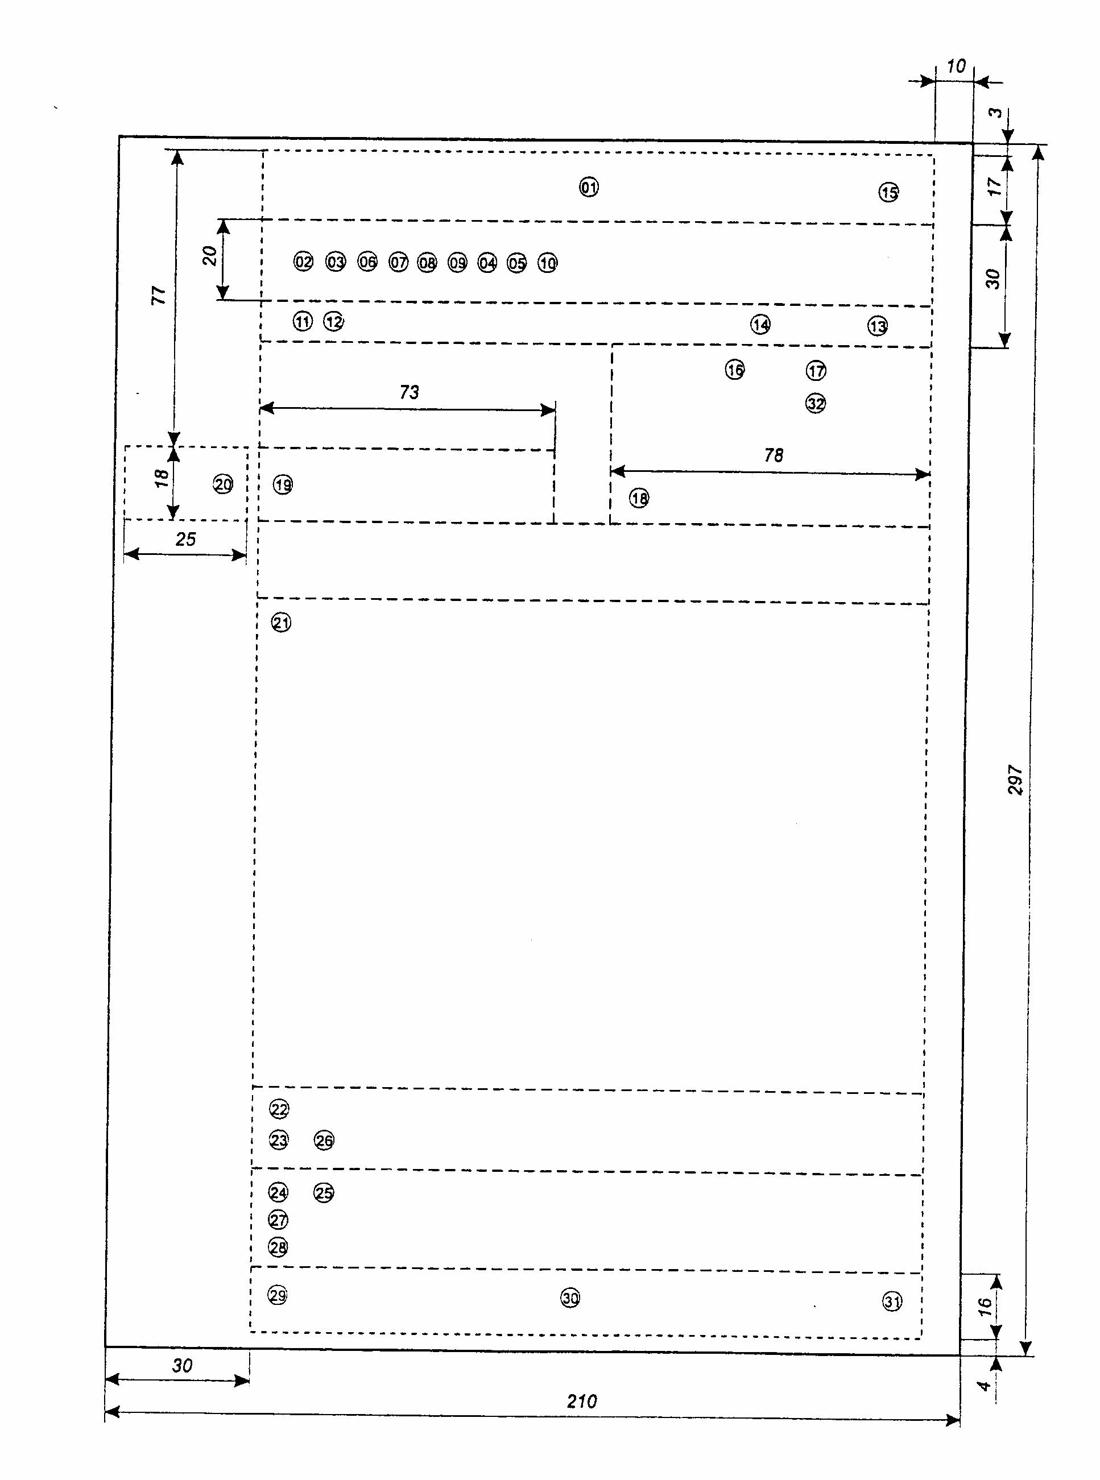

Додаток 4
до пункту 21

Склад реквізитів
організаційно-розпорядчих документів відповідно до ДСТУ 4163-2003

- – зображення Державного герба України, герба Автономної Республіки
Крим
- – зображення емблеми організації або товарного знака (знака
обслуговування)
- – зображення нагород
- – код організації
- – код форми документа
- – назва організації вищого рівня
- – назва організації
- – назва структурного підрозділу організації
- – довідкові дані про організацію
- – назва виду документа
- – дата документа
- – реєстраційний індекс документа
- – посилання на реєстраційний індекс і дату документа, на який дають
відповідь
- – місце складення або видання документа
- – гриф обмеження доступу до документа
- – адресат
- – гриф затвердження документа
- – резолюція
- – заголовок до тексту документа
- – відмітка про контроль
- – текст документа
- – відмітка про наявність додатків
- – підпис
- – гриф погодження документа
- – візи документа
- – відбиток печатки
- – відмітка про засвідчення копії
- – прізвище виконавця і номер його телефону
- – відмітка про виконання документа і направлення його до справи
- – відмітка про наявність документа в електронній формі
- – відмітка про надходження документа до організації
- – запис про державну реєстрацію

Додаток 5
до пункту 23

верхній обріз аркуша


ВИКОНАВЧИЙ КОМІТЕТ КРЕМЕНЧУЦЬКОЇ МІСЬКОЇ РАДИ
ПОЛТАВСЬКОЇ ОБЛАСТІ
площа Перемоги, 2, м.Кременчук, 39600, тел.(0536) 73-00-34, факс (0536) 73-00-54
E-mail: gor@kremen.gov.ua, Web: www. kremen.gov.ua, Код ЄДРПОУ 04057287

_________________№________________ На № ______________від______________


Додаток 6
до пункту 23
верхній обріз аркуша

КРЕМЕНЧУЦЬКА МІСЬКА РАДА
ПОЛТАВСЬКОЇ ОБЛАСТІ
площа Перемоги, 2, м.Кременчук, 39600, тел. (0536) 73-00-34, факс (0536) 73-00-54
E-mail: gor@kremen.gov.ua, Web: www. kremen.gov.ua, Код ЄДРПОУ 24388300

_________________№________________ На № ______________від______________


Додаток 7
до пункту 23

верхній обріз аркуша

ВИКОНАВЧИЙ КОМІТЕТ КРЕМЕНЧУЦЬКОЇ МІСЬКОЇ РАДИ
ПОЛТАВСЬКОЇ ОБЛАСТІ
Відділ по роботі з документами
площа Перемоги, 2, м.Кременчук, 39600, тел. (05366) 2-24-41, 2-53-86
E-mail: gor@kremen.gov.ua

_________________№________________ На № ____________від______________

Додаток 8
до пункту 23
верхній обріз аркуша

ВИКОНАВЧИЙ КОМІТЕТ КРЕМЕНЧУЦЬКОЇ МІСЬКОЇ РАДИ
ПОЛТАВСЬКОЇ ОБЛАСТІ
Відділ по роботі із зверненнями громадян
вул. Першотравнева, 1, м. Кременчук, 39600, тел. (05366) 3-01-63, 3-00-54, 2-03-93
E-mail: skargu@kremen.gov.ua

_________________№________________ На № _________від______________

Додаток 9
до пункту 23
верхній обріз аркуша

ВИКОНАВЧИЙ КОМІТЕТ КРЕМЕНЧУЦЬКОЇ МІСЬКОЇ РАДИ
ПОЛТАВСЬКОЇ ОБЛАСТІ
Апарат міського голови
площа Перемоги, 2, м.Кременчук, 39600, тел. (05366) 25058
E-mail: amg@kremen.gov.ua

_________________№________________ На № _____________від______________

Додаток 10
до пункту 23
верхній обріз аркуша

ВИКОНАВЧИЙ КОМІТЕТ КРЕМЕНЧУЦЬКОЇ МІСЬКОЇ РАДИ
ПОЛТАВСЬКОЇ ОБЛАСТІ
Апарат міського голови
Організаційно-контрольний відділ
площа Перемоги, 2, м.Кременчук, 39600, тел. (05366) 2-30-37, 2-25-17
E-mail: orgvid@kremen.gov.ua

_________________№________________ На №_____________від______________

Додаток 11
до пункту 23
верхній обріз аркуша

ВИКОНАВЧИЙ КОМІТЕТ КРЕМЕНЧУЦЬКОЇ МІСЬКОЇ РАДИ
ПОЛТАВСЬКОЇ ОБЛАСТІ
Відділ прес-служби
площа Перемоги, 2, м.Кременчук, 39600, тел. (05366) 3-51-08
E-mail: pressa@kremen.gov.ua

_________________№________________ На №_____________від______________

Додаток 12
до пункту 23
верхній обріз аркуша

ВИКОНАВЧИЙ КОМІТЕТ КРЕМЕНЧУЦЬКОЇ МІСЬКОЇ РАДИ
ПОЛТАВСЬКОЇ ОБЛАСТІ
Апарат міської ради
площа Перемоги, 2, м.Кременчук, 39600, тел. (05366) 2-30-13, 3-21-72, тел. (0536) 74-35-21
E-mail: aparat_miskrada@kremen.gov.ua

_________________№________________ На № _____________від______________

Додаток 13
до пункту 23
верхній обріз аркуша

ВИКОНАВЧИЙ КОМІТЕТ КРЕМЕНЧУЦЬКОЇ МІСЬКОЇ РАДИ
ПОЛТАВСЬКОЇ ОБЛАСТІ
Відділ бухгалтерського обліку та звітності
площа Перемоги, 2, м.Кременчук, 39600, тел. (05366) 3-62-59, 3-21-64, 3-60-49
E-mail: buhgalteria@kremen.gov.ua

_________________№________________ На № _____________від______________

Додаток 14
до пункту 23
верхній обріз аркуша

ВИКОНАВЧИЙ КОМІТЕТ КРЕМЕНЧУЦЬКОЇ МІСЬКОЇ РАДИ
ПОЛТАВСЬКОЇ ОБЛАСТІ
Юридичний відділ
площа Перемоги, 2, м.Кременчук, 39600, тел. (05366) 2-12-50, 2-51-25, факс (05366) 3-60-77
E-mail: yurviddil@kremen.gov.ua

_________________№________________ На № _____________від______________

Додаток 15
до пункту 23
верхній обріз аркуша

ВИКОНАВЧИЙ КОМІТЕТ КРЕМЕНЧУЦЬКОЇ МІСЬКОЇ РАДИ
ПОЛТАВСЬКОЇ ОБЛАСТІ
Відділ з питань державної реєстрації
юридичних осіб та фізичних осіб-підприємців
вул. Першотравнева, 1, м. Кременчук, 39600, тел. 3-71-20, 3-70-81,2-53-58, 3-71-96
E-mail: rspd_krem@ukr.net

_________________№________________ На № _____________від______________

Додаток 16
до пункту 23
верхній обріз аркуша

ВИКОНАВЧИЙ КОМІТЕТ КРЕМЕНЧУЦЬКОЇ МІСЬКОЇ РАДИ
ПОЛТАВСЬКОЇ ОБЛАСТІ
Управління економіки
площа Перемоги, 2, м.Кременчук, 39600, тел. (05366) 2-23-07, 2-30-83,
тел/факс (05366) 2-10-18, 2-20-18, 3-00-79
E-mail: ekon1@kremen.gov.ua

_________________№________________ На № ______________від______________

Додаток 17
до пункту 23
верхній обріз аркуша

ВИКОНАВЧИЙ КОМІТЕТ КРЕМЕНЧУЦЬКОЇ МІСЬКОЇ РАДИ
ПОЛТАВСЬКОЇ ОБЛАСТІ
Упраління контролю за станом благоустрою та екологічної безпеки
площа Перемоги, 2, м.Кременчук, 39600, тел. 2-12-47, 3-31-63, 2-11-51
E-mail: blagoustrij@kremen.gov.ua

_________________№________________ На № ______________від______________

Додаток 18
до пункту 23
верхній обріз аркуша

ВИКОНАВЧИЙ КОМІТЕТ КРЕМЕНЧУЦЬКОЇ МІСЬКОЇ РАДИ
ПОЛТАВСЬКОЇ ОБЛАСТІ
Управління земельних ресурсів
площа Перемоги, 2, м.Кременчук, 39600, тел.74-32-73, 2-33-15, 3-62-89,факс(05366) 30169
E-mail: zemlekor@kremen.gov.ua

_________________№________________ На № ______________від______________

Додаток 19
до пункту 23
верхній обріз аркуша

ВИКОНАВЧИЙ КОМІТЕТ КРЕМЕНЧУЦЬКОЇ МІСЬКОЇ РАДИ
ПОЛТАВСЬКОЇ ОБЛАСТІ
Управління розвитку підприємництва, торгівлі,
побуту та регуляторної політики
площа Перемоги, 2, м.Кременчук, 39600, тел.3-00-60, 3-63-76, 2-43-07, 3-61-69
E-mail: torg@kremen.gov.ua

_________________№________________ На № ______________від______________

Додаток 20
до пункту 23
верхній обріз аркуша

ВИКОНАВЧИЙ КОМІТЕТ КРЕМЕНЧУЦЬКОЇ МІСЬКОЇ РАДИ
ПОЛТАВСЬКОЇ ОБЛАСТІ
Відділ транспорту та енергетики
площа Перемоги, 2, м.Кременчук, 39600, тел. 3-63-37, 3-63-77, факс (05366) 3-20-47
E-mail: transport@kremen.gov.ua

_________________№________________ На №___________від______________

Додаток 21
до пункту 23
верхній обріз аркуша

ВИКОНАВЧИЙ КОМІТЕТ КРЕМЕНЧУЦЬКОЇ МІСЬКОЇ РАДИ
ПОЛТАВСЬКОЇ ОБЛАСТІ
Відділ оперативного контролю за станом в місті
площа Перемоги, 2, м.Кременчук, 39600, тел. 2-44-35, факс (05366) 3-62-80,
E-mail: kontrol@kremen.gov.ua

_________________№________________ На №______________від___________

Додаток 22
до пункту 23
верхній обріз аркуша

ВИКОНАВЧИЙ КОМІТЕТ КРЕМЕНЧУЦЬКОЇ МІСЬКОЇ РАДИ
ПОЛТАВСЬКОЇ ОБЛАСТІ
Відділ обліку та розподілу житлової площі
площа Перемоги, 2, м.Кременчук, 39600, тел. (5366) 2-69-85, 2-02-84, 2-42-78
E-mail: kvartirnoe@rambler.ru

_________________№________________ На №______________від____________

Додаток 23
до пункту 23
верхній обріз аркуша

ВИКОНАВЧИЙ КОМІТЕТ КРЕМЕНЧУЦЬКОЇ МІСЬКОЇ РАДИ
ПОЛТАВСЬКОЇ ОБЛАСТІ
Відділ інформаційно-комп'ютерних технологій
площа Перемоги, 2, м.Кременчук, 39600, (05366) 2-40-50
E-mail: support@kremen.gov.ua

_________________№________________ На № _____________від______________

Додаток 24
до пункту 23
верхній обріз аркуша

ВИКОНАВЧИЙ КОМІТЕТ КРЕМЕНЧУЦЬКОЇ МІСЬКОЇ РАДИ
ПОЛТАВСЬКОЇ ОБЛАСТІ
Адміністративно-господарський відділ
площа Перемоги, 2, м.Кременчук, 39600, тел. (0536) 74-35-23, 3-62-72
E-mail: agv@kremen.gov.ua

_________________№_______________ На №______________від____________

Додаток 25
до пункту 39

ПЕРЕЛІК
документів, що затверджуються
з проставлянням грифа затвердження

1. Акти (готовності об'єкта до експлуатації; списання; інвентаризації;
експертизи; вилучення справ для знищення; передачі справ; ліквідації установ, тощо).
2. Завдання (на проектування об'єктів, технічних споруд, капітальне будівництво; на проведення науково-дослідних, проектно-конструкторських і технологічних робіт; технічні, тощо).
3. Звіти (про основну діяльність; відрядження; науково-дослідні роботи, тощо).
4. Кошториси витрат (на утримання апарату управління, будинків, приміщень, споруд; на підготовку та освоєння виробництва нових виробів; на капітальне будівництво, тощо).
5. Номенклатури справ.
6. Нормативи (витрачання сировини, матеріалів, електроенергії; технологічного проектування; чисельності працівників, тощо).
7. Описи справ.
8. Переліки (посад працівників з ненормованим робочим днем; типових, відомчих (галузевих) документів із строками зберігання, тощо).
9. Плани (виробничі; будівельно-монтажних, проектно-розвідувальних, науково-дослідних робіт; впровадження нової техніки; кооперованих поставок продукції; розподілу продукції за встановленою номенклатурою; отримання прибутків житлово-комунальним господарством від капітального ремонту; роботи колегії, науково-технічної ради, наукової ради, тощо).
10. Посадові інструкції.
11. Програми (фінансово - економічні; проведення робіт і заходів; відряджень, тощо).
12. Протоколи засідань колегіальних органів (за потреби).
13. Розцінки на виконання робіт.
14. Статути (положення) установ.
15. Структура установи.
16. Форми уніфікованих документів.
17. Штатні розписи.

Додаток 26
до пункту 45

(Формат А4)

Зображення Державного герба України
або емблеми організації (за потреби)
Назва організації вищого рівня
Назва організації Гриф затвердження
Назва структурного підрозділу (за потреби) (за потреби)

А К Т

00.00.0000

Місце складення
Заголовок тексту

Підстава: ______________________________________________________________________________________
(назва виду документа, що є підставою для проведення відповідного заходу,
_______________________________________________________________________________________________
заголовок цього документа, його дата та номер)

Складено комісією у складі:

Голова комісії - ______________________________________________________
(посада, прізвище, ініціали)
Члени комісії ________________________________________________________
(посади, прізвища, ініціали)
Присутні (за потреби)________________________________________________
(посади, прізвища, ініціали)

У період________________________комісія провела __________________
(дата (крайні дати) проведення заходу) (вид заходу,
_______________________________________________________________________________________________
мета та завдання його проведення, зміст і характер проведеної роботи)
У результаті проведеного заходу комісією було встановлено ___________
____________________________________________________________________
(зазначають встановлені факти, зокрема, виявлені недоліки, порушення тощо)

Комісія пропонує ________________________________________________
(зазначають висновки та пропозиції комісії)
Оформлено у ___________ примірниках:
(кількість)

1-й примірник - ____________________________________________________________________________
(місце направлення або зберігання)
2-й примірник ...

Голова комісії ( підпис) (ініціали, прізвище)

Члени комісії (підпис) (ініціали, прізвище)

Додаток 27
до пункту 45

Форма внутрішньої доповідної записки
(формат А4)

Назва структурного підрозділу Адресат
організації

ДОПОВІДНА ЗАПИСКА

№_______00.00.0000

Місце складення

Заголовок до тексту

(Текст доповідної записки поділяють на дві частини – констатуючу та заключну.
У першій частині наводять факти або описують ситуацію що стала приводом для написання доповідної записки.
У другій – дають аналіз ситуації, пропонують можливі варіанти її рішення, роблять висновки щодо конкретних дій, яких на думку автора, необхідно вжити)

Відмітка про наявність додатків (за потреби)

Назва посади керівника (підпис) (ініціали, прізвище)
структурного підрозділу

Форма зовнішньої доповідної записки
(формат А4)

Зображення Державного герба України
або емблеми організації (за потреби)

Назва організації вищого рівня Адресат

Назва організації

ДОПОВІДНА ЗАПИСКА

№____________00.00.0000

Місце складення

Заголовок до тексту

(Текст доповідної записки поділяють на дві частини – констатуючу та заключну.
У першій частині наводять факти або описують ситуацію що стала приводом для написання доповідної записки.
У другій – дають аналіз ситуації, пропонують можливі варіанти її рішення, роблять висновки щодо конкретних дій, яких на думку автора, необхідно вжити).

Відмітка про наявність додатків (за потреби)

Назва посади керівника (підпис) (ініціали, прізвище)
структурного підрозділу

Прізвище виконавця і номер його телефону (за потреби)

Додаток 28
до пункту 45

Форма внутрішньої пояснювальної. записки, яку
складає керівник структурного підрозділу
(формат А4)

Назва структурного підрозділу Адресат
організації

ПОЯСНЮВАЛЬНА ЗАПИСКА

№_________________00.00.0000

Місце складення
Заголовок до тексту

(У тексті наводять факти що стали приводом для її написання або пояснюють зміст окремих положень основного документа, який, як правило, додається)

Відмітка про наявність додатків (за потреби)

Назва посади керівника (підпис) (ініціали, прізвище)
структурного підрозділу

Форма внутрішньої пояснювальної записки, яку
складає працівник структурного підрозділу
(формат А5)
Керівнику ________________
(назва структурного підрозділу)

Прізвище, ініціали, керівника
Посада (у родовому відмінку)
Прізвище, ім’я, по батькові
особи, яка дає пояснення

Пояснювальна записка

( У тексті працівник наводить пояснення з приводу якоїсь події, пригоди, вчинку або своєї поведінки)

Відмітка про наявність додатків (за потреби)

Дата Особистий підпис працівника

Форма зовнішньої пояснювальної записки
(формат А4)

Адресат

Зображення Державного герба України
або емблеми організації
Назва організації вищого рівня
Назва організації
ПОЯСНЮВАЛЬНА ЗАПИСКА

№_________00.00.0000
Місце складення

Заголовок до тексту

(У тексті наводять факти, що стали приводом для її написання або пояснюють зміст окремих положень основного документа, який як правило, додається)

Відмітка про наявність додатків (за потреби)

Назва посади
керівника організації ( підпис) (ініціали, прізвище)

Особистий підпис працівника (підпис) (ініціали, прізвище)

Прізвище виконавця і номер його телефону (за потреби)

Додаток 29
до пункту 45

ДОГОВІР
купівлі – продажу

м. Кременчук «____» __________ 200 __

______________________________________________________________________

В подальшому «ПРОДАВЕЦЬ» в особі ______________________________________,
що діє на підставі _________________________________________________________
з однієї сторони, та ВИКОНАВЧИЙ КОМІТЕТ КРЕМЕНЧУЦЬКОЇ МІСЬКОЇ РАДИ ПОЛТАВСЬКОЇ ОБЛАСТІ, надалі «ПОКУПЕЦЬ», в особі міського голови Бабаєва Олега Мейдановича, який діє на підставі Закону України «Про місцеве самоврядування в Україні», з другої сторони, уклали цей договір про нижченаведене:
1. ПРЕДМЕТ ДОГОВОРУ
1.1. ПРОДАВЕЦЬ в порядку та на умовах, визначених цим Договором зобов’язується передати у власність ПОКУПЦЯ наступний товар - ____________________________ , а ПОКУПЕЦЬ прийняти і оплатити його.
1.2. Кількість, асортимент та якість товару наведені в рахунку, який є невід’ємною частиною договору.
2. ВІДОМОСТІ ПРО ТОВАР
2.1.Найменування товару.
2.2. Кількість товару.
2.3. Асортимент товару.
2.4. Якість товару повинна відповідати______(сертифікат виготовлення, технічні умови, зразок). Підтвердження якості товару є______.
2.5. Гарантійний строк експлуатації (придатності, зберігання) з моменту виготовлення (отримання товару покупцем/експлуатації) становить_________.
2.6. Комплектність товару, що передається Покупцю_________визначається за _________(технічні умови та інше).
2.7. Тара та пакування.
2.7.1. Товар повинен бути затарений та упакований Продавцем таким чином, щоб виключити псування або знищення його, на період передачі до прийняття товару Покупцем.
3. ЦІНА ТОВАРУ І ПОРЯДОК ОПЛАТИ
3.1. Вартість товару становить ________________ грн. та визначається згідно з доданим до Договору рахунком.
3.2. За поставлений товар ПОКУПЕЦЬ сплачує ПРОДАВЦЕВІ його вартість протягом ________ банківських днів після одержання товару, в розмірі ________ грн., що відповідає фактично переданому та прийнятому товару.
4. СТРОКИ ТА УМОВИ ПЕРЕДАННЯ ТОВАРУ
4.1. Прийом-передача товару по кількості і якості здійснюється по кількості та якості.
4.2. Датою передачі товару вважається дата одержання товару ПОКУПЦЕМ (дата оформлення квитанції й штемпеля вантажоодержувача в товарній накладній).
5. ПРАВА ТА ОБОВЯЗКИ СТОРІН
5.1. ПРОДАВЕЦЬ зобов’язаний:
- поставити товар, передбачений цим Договором, належної якості та у відповідній кількості в ______ денний строк з моменту одержання заявки ПОКУПЦЯ.
5.2. ПОКУПЕЦЬ зобов’язаний:
- прийняти товар від продавця, а в разі відмови направити ПРОДАВЦЕВІ у термін трьох робочих днів обґрунтовану відмову;
- здійснювати оплату за прийнятий товар в строки й порядку, передбачені цим Договором.
6. ВІДПОВІДАЛЬНІСТЬ СТОРІН
6.1. За невиконання або неналежне виконання умов Договору сторони несуть відповідальність передбачену чинним законодавством України.
7. ІНШІ УМОВИ
7.1. В усьому іншому, що не урегульовано цим Договором сторони керуються чинним законодавством України.
8. СТРОК ДІЇ ДОГОВОРУ
8.1. Цей договір набирає чинності з моменту його підписання сторонами і діє
до 00.00.0000.
8.2. Даний договір складено у двох примірниках, кожний із них має однакову юридичну силу – по одному для кожної сторони.
9. РЕКВІЗИТИ ТА ЮРИДИЧНІ АДРЕСИ СТОРІН

ПРОДАВЕЦЬ ПОКУПЕЦЬ

ДОГОВІР
про надання послуг

м. Кременчук «____» __________ 20 __

____________________________________________________________________
в подальшому «ВИКОНАВЕЦЬ» в особі _________________________________________,
що діє на підставі ____________________________________________________________
з однієї сторони, та ВИКОНАВЧИЙ КОМІТЕТ КРЕМЕНЧУЦЬКОЇ МІСЬКОЇ РАДИ ПОЛТАВСЬКОЇ ОБЛАСТІ , надалі «ЗАМОВНИК» в особі міського голови Бабаєва Олега Мейдановича, який діє на підставі Закону України «Про місцеве самоврядування в Україні», з другої сторони, уклали цей договір про нижченаведене:
1. ПРЕДМЕТ ДОГОВОРУ
1.1. В порядку та на умовах, визначених цим договором, виконавець за завданням замовника зобов’язується надати наступні послуги:

2. ПРАВА ТА ОБОВЯЗКИ СТОРІН
2.1. Виконавець зобов’язаний:
- за письмовим завданням замовника надавати визначені в цьому договорі послуги не пізніше ______ днів після отримання завдання;
- забезпечувати якість наданих послуг відповідно до вимог, яким такі послуги повинні відповідати.
2.2. Виконавець має право:
- отримати за надані послуги оплату в розмірах і строки, передбачені цим Договором.
2.3. Замовник зобов’язаний:
- приймати від виконавця результати наданих послуг, якщо надані послуги відповідають умовам Договору;
- своєчасно провести розрахунки з виконавцем.
2.4. Замовник має право:
- відмовитися від прийняття результатів наданих послуг, якщо вони не відповідають пред’явленим вимогам;
- вимагати від виконавця відшкодування збитків, які виникли внаслідок невиконання або неналежного виконання останнім взятих на себе обов’язків за цим Договором.
3. ОПЛАТА ПОСЛУГ І ПОРЯДОК ЇХ ПРИЙМАННЯ
3.1. За надання передбачених цим договором послуг замовник виплачує виконавцю ____ грн. протягом ______ банківських днів після приймання наданих послуг.
3.2. Строк надання послуг в ________ термін з моменту одержання завдання замовника.
3.3. Здавання послуг виконавцем та приймання їх результатів оформляється Актом здавання-приймання наданих послуг протягом ___ робочих днів після фактичного надання послуг.
3.4. В разі виявлення невідповідності наданих послуг умовам договору виконавець зобов’язаний в узгоджений сторонами термін виправити недоліки.
4. ВІДПОВІДАЛЬНІСТЬ СТОРІН
4.1. За невиконання або неналежне виконання умов договору сторони несуть відповідальність передбачену цим Договором та чинним законодавством України.
4.2.Порушенням зобов’язання є його невиконання або неналежне виконання, тобто виконання з порушення умов, визначених змістом зобов’язання. За необґрунтовану відмову від виконання своїх зобов’язань винна Сторона сплачує іншій Стороні штраф у розмірі_______.
5. ІНШІ УМОВИ
5.1. Умови даного Договору можуть бути змінені за взаємною згодою Сторін з обов’язковим складанням письмового документу.
В усьому іншому, що не передбачено цим договором, Сторони керуються чинним законодавством України.
6. СТРОК ДІЇ ДОГОВОРУ
10.Цей договір набирає чинності з моменту його підписання Сторонами і діє до моменту повного виконання Сторонами своїх зобов’язань за цим Договором.
7. РЕКВІЗИТИ СТОРІН

ЗАМОВНИК ВИКОНАВЕЦЬ

Необхідні візи на договорі:
- П.І.Б. відповідального за договір (підпис, дата);
- юриста (підпис, дата);
- головного бухгалтера(підпис, дата);
- бухгалтера – головного спеціаліста (підпис, дата);
- секретаря міської ради, заступника міського голови або керуючого справами виконкому міської ради згідно з розподілом функціональних повноважень (підпис, дата).

ТРУДОВА УГОДА № ____

«____»_____________20___ року м. Кременчук

Виконавчий комітет Кременчуцької міської ради Полтавської області в особі міського голови Бабаєва Олега Мейдановича, що діє на підставі Закону України «Про місцеве самоврядування в Україні», у подальшому «Замовник», з однієї сторони, та особа, у подальшому «Виконавець», з іншої сторони, уклали цю угоду про викладене нижче:
1. Предмет угоди
1.1. Замовник доручає, а Виконавець бере на себе зобов’язання по виконанню
________________________________________________________________________________

1.2. Замовник забезпечує Виконавця всім необхідним для виконання роботи, передбаченою цією угодою.
1.3. Трудова угода вступає в силу з ______20__ року і діє по ______20__ року включ-
но.

2. Розмір і порядок оплати

2.1. За виконану роботу Замовник нараховує Виконавцеві заробітну плату в розмірі
__________ грн. на місяць.

2.2. Оплата за виконану роботу в поточному місяці здійснюється не пізніше 5 числа наступного місяця.
2.3. Підставою для оплати виконаної роботи є табель обліку робочого часу і становить невід’ємну частину цієї угоди.

3. Відповідальність

  - Сторони несуть матеріальну відповідальність за невиконання або
неналежне виконання взятих на себе зобов’язань згідно з чинним законодавством.

4. Дострокове розірвання угоди

4.1. У разі порушення однією із сторін зобов’язань за цією угодою інша сторона має право розірвати її в односторонньому порядку, попередивши про це другу сторону за два тижні.

Реквізити та підписи сторін:

Замовник Виконавець

М.П.

Необхідні візи:
- Завідувача сектору з питань кадрової роботи (підпис, дата);
- Керівника структурного підрозділу до якого направляється спеціаліст (підпис, дата);
- Головного бухгалтера (підпис, дата);
- Юриста (підпис, дата)

Додаток 30
до пункту 45

ЗАТВЕРДЖУЮ

Заступник міського
голови

(підпис) (ініціали, прізвище)
(дата)

З В І Т
про роботу структурного підрозділу
за 20___ р.

(Текст)

Завідувач відділу (підпис) (ініціали, прізвище)

00.00.0000

______________________________________________________________________________________
Виконавчий комітет Кременчуцької міської ради Полтавської області

Звіт про роботу структурного підрозділу за 20___р.

Сторінка ______ з ______

Додаток 31
до пункту 45

На бланку установи:

Міському голові
Бабаєву О.М.

КЛОПОТАННЯ

У березні 2011 року в м. Харкові відбувся чемпіонат України з тхеквондо серед неолімпійських вагових категорій.
Кременчужанин, вихованець дитячо-юнацької спортивної школи № 2 Автозаводського району м. Кременчука, Кандидат у майстри спорту України з тхеквондо Копилов Олег у ваговій категорії 58 кг виборов І місце.
За сумлінну працю, вагомий внесок у розвиток фізичної культури і спорту відділ з фізичної культури і спорту виконавчого комітету Кременчуцької міської ради просить нагородити Грамотою виконавчого комітету Кременчуцької міської ради Полтавської області Копилова Олега.

Додаток: характеристика Копилова О. на 1 арк. в 1 прим.

Начальник відділу (підпис) Н.Ф.Климчук

Іванов 3 15 88

Міському голові
Бабаєву О.М.

ПОДАННЯ

Про присвоєння
чергового рангу
Яровій В.В.

Ярова Вікторія Валентинівна. з 03.01.2009 працює у відділі по роботі з документами виконавчого комітету Кременчуцької міської ради Полтавської області на посаді головного спеціаліста, має 12 ранг посадової особи місцевого самоврядування.
За час роботи зарекомендувала себе старанним, кваліфікованим, наполегливим працівником. Володіє фаховими знаннями на належному рівні, успішно застосовує їх в практичній роботі. Постійно працює над самоосвітою та підвищенням кваліфікаційного рівня. Надає змістовні консультації з питань, що належать до її компетенції.
Оскільки Ярова В.В. у практичній роботі зарекомендувала себе позитивно, не притягувалася до дисциплінарної відповідальності, а з часу присвоєння попереднього рангу минуло понад 2 роки, вношу пропозицію присвоїти черговий 11 ранг посадовій особі місцевого самоврядування Яровій В.В., головному спеціалісту відділу по роботі з документами виконавчого комітету Кременчуцької міської ради Полтавської області в межах шостої категорії посад.

Завідуючий відділом
по роботі з документами (підпис) О.М.ПЕТРЕНКО

Іванов 3 15 88

Голові Полтавської обласної
ради
Момоту І.М.
вул. Жовтнева, 45
м. Полтава, 36014
Про нагородження
Почесною Грамотою
Полтавської обласної
ради

Шановний Іване Михайловичу!

Виконавчий комітет міської ради, керуючись ст. 39 Закону України “Про місцеве самоврядування в Україні”, порушує клопотання про нагородження Почесною Грамотою Полтавської обласної ради Потапенко Миколу Івановича, керуючого справами виконкому міської ради, за багаторічну сумлінну працю, високий професіоналізм та відповідальність, віддане служіння територіальній громаді міста Кременчука та з нагоди 60-річного ювілею (29.03.2011).

Додаток: характеристика на 1 арк.

Міський голова (підпис) О.М.БАБАЄВ

Кириченко 2 20 36

Додаток 32
до пункту 45

Д О В І Д К А

Надана (ПІБ)______________________ про те, що він працює у виконавчому комітеті Кременчуцької міської ради Полтавської області на посаді _______________ з 01січня 2005 року по теперішній час.

Довідка надана за місцем вимоги.

Керуючий справами
виконкому міської ради (підпис) К.Р.ЛІСОГІР

Іванов 3 15 88

Додаток 33
до пункту 45

Д О Р У Ч Е Н Н Я

Видано головному спеціалісту управління розвитку підприємництва, торгівлі, побуту та регуляторної політики Коваленко Тамарі Іванівні на право спільної перевірки з контролюючими службами міста (Кременчуцькою міською санітарно-епідеміологічною станцією, Кременчуцьким міським управлінням УМВС України в Полтавській області) підприємств ресторанного господарства, торгівлі та сфери послуг щодо дотримання законодавства з питань торговельного та побутового обслуговування населення.
Мета перевірки: дотримання вимог чинного законодавства, акустичного режиму роботи підприємств (за скаргами мешканців міста).
Район розташування об’єктів перевірки: по місту Кременчуку.
Термін дії доручення: з 23 години 17 березня 2012 року.

Перший заступник міського голови (підпис) Г.П. ГРАДОВ

Іванов 3 15 88

Додаток 34
до пункту 45

Рахунок 34

О П И С
телеграм, що надаються в рахунок авансу
в міський вузол електрозв’язку від
виконавчого комітету Кременчуцької міської ради
Полтавської області

від 15 квітня 2012 року

№№  з/п | Куди, кому | Вид телеграми | Відмітка телеграфа
№№  з/п | Куди, кому | Вид телеграми | Кількість слів | Вартість
1. | В.о. голови правління  ПАТ «Полтаваобл-енерго»  Чернявському В.О.  вулиця Старий По-  діл, 5, м. Полтава  36000 | Термінова

Керуючий справами
виконкому міської ради (підпис) К.Р.ЛІСОГІР

СТАРИЙ ПОДІЛ 5
ПОЛТАВА
ВО ГОЛОВИ ПРАВЛІННЯ
ПАТ ПОЛТАВАОБЛЕНЕРГО
ЧЕРНЯВСЬКОМУ

ПРОШУ ТЕРМІНОВО ВИРІШИТИ ПИТАННЯ ЗАБЕЗПЕЧЕННЯ КРЕМЕНЧУЦЬКОЇ ТЕЦ ГАЗОМ ТЧК

МІСЬКИЙ ГОЛОВА (підпис) БАБАЄВ

Виконавчий комітет
Кременчуцької міської
ради Полтавської області
пл. Перемоги, 2,
м. Кременчук, 39600

15.04.2012

Керуючий справами
виконкому міської ради (підпис) К.Р.ЛІСОГІР

Додаток 35
до пункту 73

Перелік документів, підписи
на яких скріплюються гербовою печаткою

1. Акти (виконання робіт, прийому закінчених будівництвом об’єктів, експертизи,
фінансових перевірок; вилучення справ для знищення; передачі справ тощо).
2. Декларації про готовність об’єктів до експлуатації.
3. Аркуші погодження проектів нормативно-правових актів.
4. Висновки і відгуки установ на дисертації та автореферати, що надсилаються до Вищої
атестаційної комісії України.
5. Довідки (лімітні; про виплату страхових сум; використання бюджетних асиг нувань на
зарплату; про нараховану зарплату тощо).
6. Договори (про матеріальну відповідальність, науково-технічне співробітництво,
підряди, оренду приміщень; про виконання робіт тощо).
7. Документи (довідки, службові посвідчення, посвідчення про відрядження тощо), що
засвідчують права громадян і юридичних осіб.
8. Доручення (довіреність) на одержання товарно-матеріальних цінностей, бюджетні,
банківські, пенсійні, платіжні.
9. Доручення (направлення) на проведення перевірки.
10. Завдання (на проектування об'єктів, технічних споруд, капітальне будівниц тво; технічні
тощо).
11. Заяви (на акредитив; про відмову від акцепту тощо).
12. Заявки (на обладнання, винаходи тощо).
13. Зразки відбитків печаток і підписів працівників, які мають право здійснювати фінан-
сово-господарські операції.
14. Кошторис витрат (на утримання апарату управління; на підготовку та освоєння вироб-
ництва нових виробів; на калькуляцію за договором; на капітальне будівництво тощо).
15. Листи гарантійні (на виконання робіт, надання послуг тощо).
16. Номенклатури справ.
17. Описи справ.
18. Подання і клопотання (про нагородження державними нагородами; про преміювання).
19. Протоколи (засідання комісій, погодження планів поставок тощо).
20. Реєстри (чеків, бюджетних доручень).
21. Специфікації (виробів, продукції тощо).
22. Спільні документи, підготовлені від імені двох і більше установ.
23. Статути установ.
24. Титульні списки.
25. Трудові книжки.
26. Штатні розписи.
27. На характеристиках.
28. Почесні грамоти та Грамоти виконавчого комітету Кременчуцької міської ради Полтав-ської області, Грамоти міського голови, Подяки міського голови, дипломи, сертифікати.
29. Екзаменаційні відомості, екзаменаційні білети.

Додаток 36
до пункту 86
верхній обріз аркуша

КРЕМЕНЧУЦЬКА МІСЬКА РАДА
ПОЛТАВСЬКОЇ ОБЛАСТІ
ВИКОНАВЧИЙ КОМІТЕТ
РОЗПОРЯДЖЕННЯ
_______________ м.Кременчук №_____________

___________________________________________________________________
Виконавчий комітет Кременчуцької міської ради Полтавської області

Розпорядження міського голови від __________20____ № ______
Сторінка 1 з 1

Додаток 37
до пункту 86
верхній обріз аркуша

КРЕМЕНЧУЦЬКА МІСЬКА РАДА
ПОЛТАВСЬКОЇ ОБЛАСТІ
ВИКОНАВЧИЙ КОМІТЕТ
РІШЕННЯ
__________________ м.Кременчук №________________

____________________________________________________________
Рішення виконавчого комітету Кременчуцької міської ради Полтавської області

від __________20____ № ______
Сторінка 1 з 1

Додаток 38
до пункту 104

РЕЄСТР
розсилки рішення виконавчого комітету Кременчуцької міської ради
Полтавської області (розпорядження міського голови)

Про__________________________________________________________
_____________________________________________________________
_____________________________________________________________
(назва рішення виконавчого комітету Кременчуцької міської ради
Полтавської області, розпорядження міського голови)

№ п/п | Кому надсилається | Кількість  примірників | №  копій

Реєстр розсилки на число (числове значення прописом) копій

склав _________________________________________________________
(прізвище, ініціали, підпис керівника відділу (управління),
який готував документ, дата).

Додаток 39
до пункту 104

КРЕМЕНЧУЦЬКА МІСЬКА РАДА
ПОЛТАВСЬКОЇ ОБЛАСТІ
ВИКОНАВЧИЙ КОМІТЕТ
ВИТЯГ З РОЗПОРЯДЖЕННЯ

17.07.2012 м.Кременчук № 317 - Р

Про преміювання за
підсумками півріччя 2012 року

За підсумками фінансової діяльності виконавчого комітету Кременчуцької міської ради Полтавської області за перше півріччя 2012 року утворилася економія фонду оплати праці.
Керуючись Постановою Кабінету Міністрів України від 09.03.2006 № 268 «Про впорядкування структури та умов оплати праці працівників апарату, органів виконавчої влади, органів прокуратури, судів та інших органів», Постановою Кабінету Міністрів України від 06.02.2008 № 34 «Про внесення змін до деяких Постанов Кабінету Міністрів України» та Постановою Кабінету Міністрів України від 19.07.2006 № 984 «Деякі питання оплати праці працівників апарату, органів виконавчої влади, органів прокуратури, судів та інших органів», рішенням виконавчого комітету Кременчуцької міської ради Полтавської області від 27.12.2010 № 994 «Про умови оплати праці міського голови, секретаря міської ради, першого заступника, заступників міського голови, керуючого справами виконкому міської ради», Положенням про преміювання працівників апарату виконавчого комітету Кременчуцької міської ради Полтавської області від 08.06.2011, у межах затверджених видатків на оплату праці відповідно до рішення міської ради про зазначені виплати та постійного кошторису на 2012 рік:

1. Враховуючи економію фонду заробітної плати за підсумками першого півріччя 2012 року, виплатити премію, а саме:
…

_________________________________________________________________________________________________________________________
Виконавчий комітет Кременчуцької міської ради Полтавської області

Витяг з розпорядження міського голови від 17.07.2012 № 317-Р
Сторінка 1 з 2

1.5. в сумі 200 грн. кожному, а саме:
…

Коноваленко В.П.- головному спеціалісту управління економіки;

…

2. Завідуючому відділом бухгалтерського обліку та звітності - головному
бухгалтеру (Шудря Л.Д.) здійснити відповідні розрахунки.

3. Контроль за виконанням цього розпорядження покласти на керуючого справами виконкому міської ради Марченко Ю.С.

Міський голова (підпис) О.М.БАБАЄВ
(печатка)

ЗГІДНО З ОРИГІНАЛОМ

Керуючий справами виконкому ________ _________________
міської ради (печатка) (підпис) (ініціали, прізвище)
(дата)

Вик: головний спеціаліст відділу ________ __________________
по роботі з документами (підпис) (ініціали, прізвище)
2 24 41 (дата)

_________________________________________________________________________________________________________________________
Виконавчий комітет Кременчуцької міської ради Полтавської області

Витяг з розпорядження міського голови від 17.07.2012 № 317-Р
Сторінка 2 з 2
Додаток 40
до пункту 129

П О Л О ЖЕ Н Н Я
про постійно діючу комісію з питань розгляду звернень
громадян при виконавчому комітеті Кременчуцької
міської ради Полтавської області
1. Постійно діюча комісія з питань розгляду звернень громадян при виконавчому комітеті Кременчуцької міської ради Полтавської області(далі – Комісія) є консультативно-дорадчим органом.
2. Комісія в своїй діяльності керується Конституцією України та Законами України, актами Президента України та Кабінету Міністрів України з питань звернень громадян, а також цим Положенням.
3. Основними напрямками діяльності Комісії є:
- забезпечення реалізації конституційних прав громадян на письмове звернення та особистий прийом, обов’язкове отримання обґрунтованої відповіді за результатами розгляду;
- координація діяльності органів місцевої виконавчої влади, органів місцевого самоврядування, інших організацій на всебічний, якісний розгляд питань, порушених у зверненнях громадян, вжиття дієвих, невідкладних заходів для конкретного вирішення життєво важливих проблем;
- вивчення причин надходження звернень громадян до вищих органів влади, повторних та колективних звернень.
4. Комісія має право:
- одержувати у встановленому законодавством порядку матеріали від місцевих органів виконавчої влади та місцевого самоврядування, необхідні для роботи Комісії;
- заслуховувати на своїх засіданнях інформацію керівників відділів, управлінь та інших виконавчих органів міської ради, організацій та установ міста з питань, віднесених до повноважень Комісії;
- заслуховувати про стан виконання звернень, що розглядаються декількома виконавцями;
- доручень міського голови та його заступників за зверненнями громадян;
- звернень жінок, яким присвоєне почесне звання України „Мати-героїня”, інвалідів Великої Вітчизняної війни, Героїв Соціалістичної Праці, Героїв Радянського Союзу, Героїв України;
- звернень, що носять резонансний характер;
- звернень, які надійшли із Секретаріату Президента України і органів виконавчої влади вищого рівня та продовжують перебувати на додатковому контролі до остаточного вирішення;
- створювати робочі групи для перевірки повноти виконання пункту 3 зазначеного Положення.
5. Комісія затверджується розпорядженням міського голови, який очолює дану Комісію. Організаційною формою роботи Комісії є засідання. Головує на засіданні Комісії її голова, а в разі його відсутності – заступник голови Комісії.

6. Засідання Комісії проводиться щомісячно. Комісія є правомочною, якщо на її засіданні присутні не менше як половина членів Комісії.
7. Рішення приймаються відкритим голосуванням простою більшістю голосів членів Комісії, присутніх на засіданні. У разі рівного розподілу голосів вирішальним є голос голови Комісії. Рішення Комісії оформляється протоколом, який підписують голова та секретар Комісії.
Рішення комісії носять рекомендаційний характер.
- Організаційне забезпечення роботи Комісії покладається на відділ по ро-
боті із зверненнями громадян виконавчого комітету Кременчуцької міської ради Полтавської області.
- Секретар комісії забезпечує скликання комісій, складає протоколи, дово-
дить до відома структурних підрозділів виконавчого комітету Кременчуцької міської ради Полтавської області та окремих осіб рішення Комісії, здійснює облік і звітність про проведену роботу, веде документацію Комісії, забезпечує її збереження.

Керуючий справами
виконкому міської ради (підпис) О.М.ЛІСОГІР

С К Л А Д
постійно діючої комісії з питань розгляду звернень
громадян при виконавчому комітеті міської ради

Бабаєв Олег Мейданович - міський голова, голова комісії;
Градов Іван Петрович - перший заступник міського
голови, заступник голови комісії
Лісогір Олег Михайлович - керуючий справами виконкому
міської ради, заступник голови комісії
Токар Лідія Іванівна - головний спеціаліст відділу по
роботі із зверненнями громадян
виконавчого комітету Кремен-
чуцької міської ради Полтавської
області, секретар комісії

Члени комісії:
Базевич Ольга Петрівна - заступник міського голови
Дрозд Інна Анатоліївна - заступник міського голови
Івашин Микола Петрович - завідуючий юридичним відді-
лом виконавчого комітету
Кременчуцької міської ради
Полтавської області
Грішин Костянтин Іванович - начальник департаменту праці та
соціального захисту населення
виконавчого комітету Кремен-
чуцької міської ради
Любаш Олександр Анатолійович - начальник управління житлово-
комунального господарства
виконавчого комітету Кремен-
чуцької міської ради
Трубач Валерій Іванович - начальник управління містобу-
дування та архітектури виконав-
чого комітету Кременчуцької
міської ради
Кирпа Самен Олегович - голова профспілкового комітету
ВАТ «Колісний завод»(за згодою)
Міщенко Данило Петрович - заступник голови штаба Кремен- чуцького міського управління
ГУМВС України в Полтавській
області підполковник міліції
(за згодою)
Керуючий справами
виконкому міської ради (підпис) О.М.ЛІСОГІР
 | Згідно з вимогами ISO 9001:2008 | Відповідно  до інструкції з діловодства
Виконавчий комітет Кременчуцької міської ради
Полтавської області
пл. Перемоги, 2, м.Кременчук, Полтавська обл., 39600, тел/факс (0536) 730034, факс (0536)730054
Е-mail:gor@kremen.gov.ua, Web: www.kremen.gov.ua, Код ЄДРПОУ 04057287

ПРОТОКОЛ №____ від _______________201_ р.
___________________________________________________
(назва комісії)
Оригінал: (підрозділ) виконавчого комітету Кременчуцької міської ради
Полтавської області

Голова (ініціали, прізвище)

Секретар (ініціали, прізвище)

Запрошені: (список додається)
Присутні: (ПІБ, посада)
Відсутні: (ПІБ, посада)

Порядок денний:

- ____________________________________________________________
(питання, що розглядається)
Доповідач:___________________________________________
(прізвище, ініціали, посада)

1.СЛУХАЛИ: ___________________________________________________
(питання, що розглядається)

Доповідає:___________________________________________
(прізвище, ініціали, посада)

ВИСТУПИЛИ: ___________________________________________________________
(прізвище, ініціали, посада)

Голосували за ________________________________________

_____________________________________________________________________________________________Виконавчий комітет Кременчуцької міської ради Полтавської області
П Р О Т О К О Л №____ від _______________201_ р.

(Назва комісії)
Сторінка хх з хх

РЕЗУЛЬТАТИ ГОЛОСУВАННЯ: «за»- ___ ;
«проти» - немає;
«утримались» - немає.

ВИРІШИЛИ: _____________________________________________________
(текст прийнятого рішення)

Голова комісії _____________________ ___________ ________________
(посада) (підпис) (ПІБ)

Протокол вів: секретар комісії ____________ ___________ _______________
(посада) (підпис) (ПІБ)

_____________________________________________________________________________________________Виконавчий комітет Кременчуцької міської ради Полтавської області
П Р О Т О К О Л №____ від _______________201_ р.

(Назва комісії)
Сторінка хх з хх

Додаток 41
до пункту 151

Виконавчий комітет Кременчуцької

міської ради Полтавської області
Формат А4

АКТ
м. Кременчук від ____________

Про відсутність вкладень
у конверті

Підстава: Інструкція з діловодства виконавчого комітету Кременчуцького комітету Полтавської області.

Складений особою, відповідальною за ведення діловодства Кременчуцького виконавчого комітету міської ради Полтавської області, або у структурному підрозділі (його назва)
____________________________________________________________________
(прізвище, ініціали)

У присутності: _______________________________________________________
(посада, прізвище, ініціали)
«___» _______________20___р. ___________________________(назва установи)
____________________________________________________________________
від якої надійшов пакет, в якому після його розкриття не виявлено таких документів:
____________________________________________________________________
(назви документів і номери документів, яких не вистачає)

Акт складено у двох примірниках, один з яких надсилається відправникові для надіслання документів, яких не вистачає.

Керуючий справами (підпис) (ініціали, прізвище)
виконкому міської ради
(Печатка)
підпис особи, яка відкрила конверт (ініціали, прізвище)
підпис особи, у присутності якої був відкритий
конверт (ініціали, прізвище)

Додаток 42
до пункту 162

ПРИМІРНИЙ ПЕРЕЛІК
документів, що не підлягають
реєстрації службою діловодства*

1. Графіки, наряди, заявки, заяви, рознарядки.
2. Зведення та інформація, надіслані до відома.
3. Навчальні плани, програми (копії).
4. Рекламні повідомлення, плакати, програми нарад, конференцій тощо.
5. Прейскуранти (копії).
6. Норми витрати матеріалів.
7. Вітальні листи і запрошення.
8. Друковані видання (книги, журнали, бюлетені).
9. Наукові звіти за темами.
10. Місячні, квартальні, піврічні звіти.
11. Форми статистичної звітності.
12. Договори.
_______________
* Документи, зазначені у пунктах 1, 3, 8-12, підлягають спеціальному обліку у відповідних структурних підрозділах установ (бухгалтерській службі, кадровій службі, бібліотеці, службі науково-технічної інформації).

Додаток 43
до пункту 170

ЖУРНАЛ
реєстрації вхідних документів*

Дата надход-ження та індекс докумен-та | Кореспондент, дата та індекс одержаного документа | Короткий зміст | Резолюція або відповідальний виконавець | Підпис особи, яка отримала документ | Відмітка про виконання документа
1 | 2 | 3 | 4 | 5 | 6

______________________
* У разі потреби журнал може доповнюватись додатковими графами.

ЖУРНАЛ
реєстрації документів, створених установою

Дата та індекс документа | Кореспондент | Короткий зміст документа | Відмітка про виконання
1 | 2 | 3 | 4

_______________
* У разі потреби журнал може доповнюватись додатковими графами.

Додаток 44
до пункту 173

Електронна реєстраційно-контрольна картка.

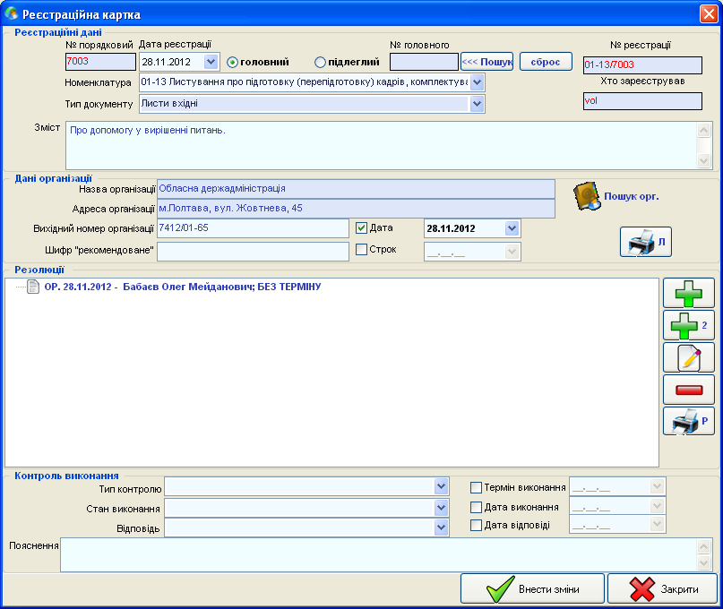

Інформаційне поле для резолюції керівника, який розглядатиме документ

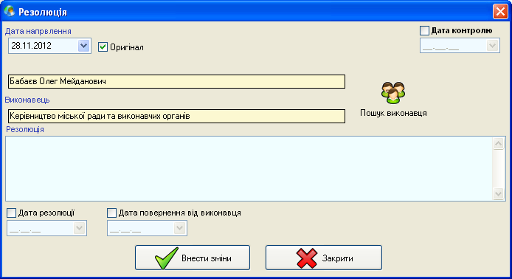

Інформаційне поле з резолюцією керівника.

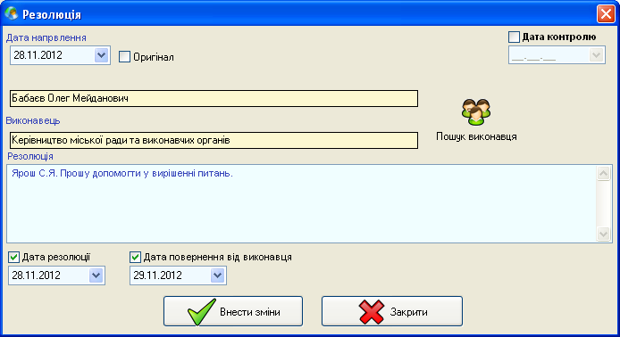

Інформаційне поле доповнене прізвищем виконавця, назвою структурного підрозділу, датою направлення документа виконавцеві, терміном виконання документа.

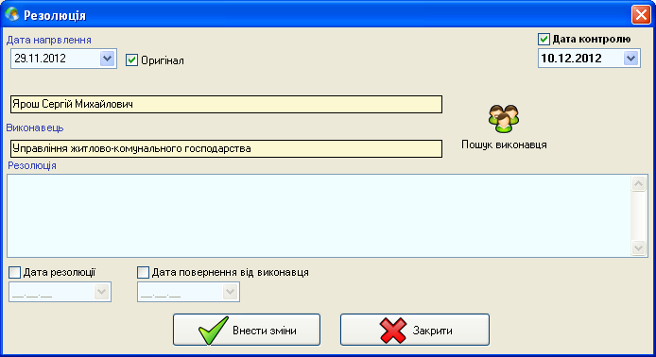

Реєстраційна електронна картка, де візуально простежується маршрут документа.

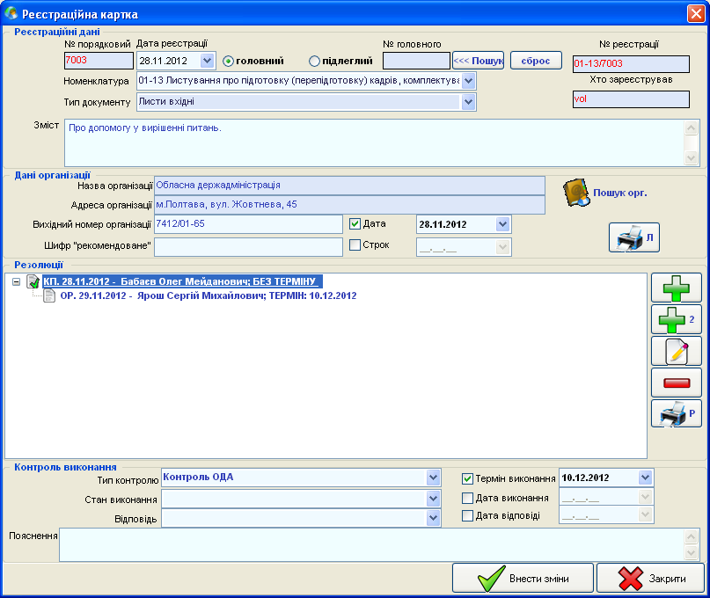

Інформаційне поле доповнене датою, коли надійшла відповідь від структурного підрозділу.

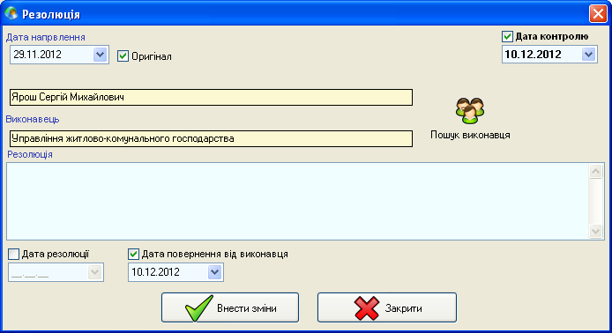

Реєстраційна електронна картка, де візуально простежується маршрут документа і місце його збереження.

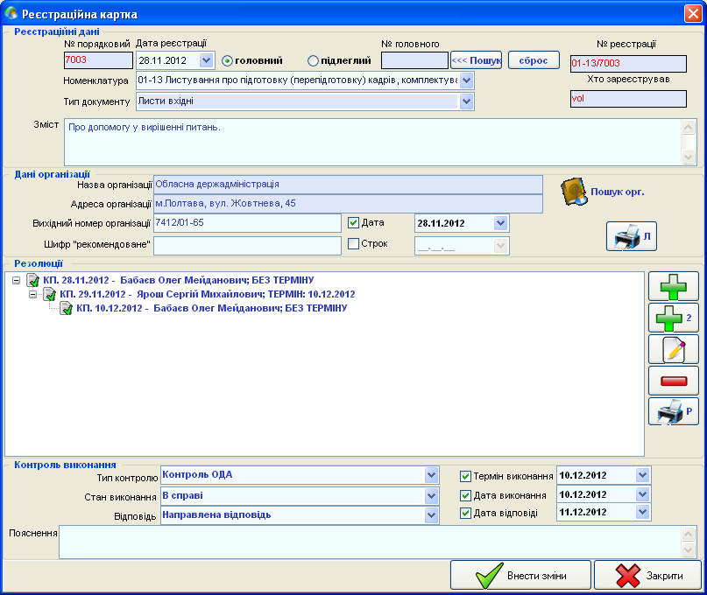

Додаток 45
до пункту 173

Електронна реєстраційно-контрольна картка вихідних документів

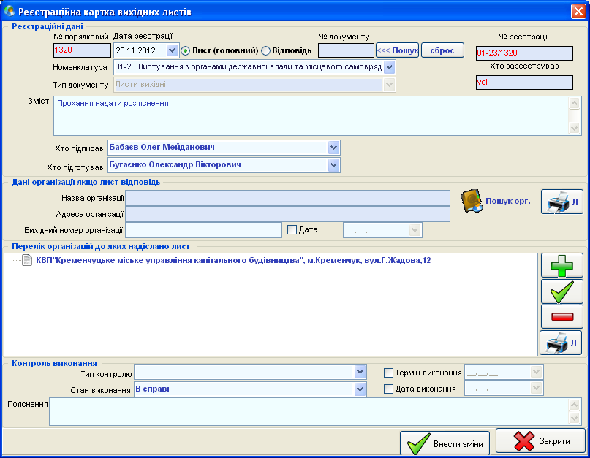

Додаток 46
до пункту 173

Електронна реєстраційно-контрольна картка запитів на інформацію

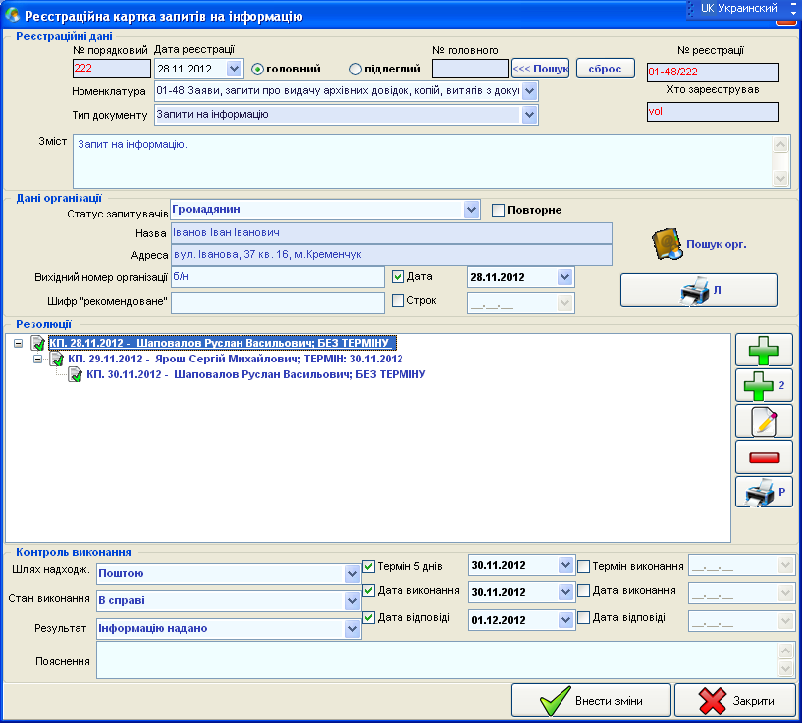

Додаток 47
до пункту 191

СТРОКИ
виконання основних документів
1. Укази, розпорядження і доручення Президента України - у разі, коли в акті чи дорученні Президента України строк виконання завдання не визначено, його виконання здійснюється протягом 30 календарних днів з дати набрання чинності цим актом.
2. Запит народного депутата України - не пізніше ніж у п'ятнадцятиденний строк з дня його надходження або в інший установлений Верховною Радою України строк. Запит депутата Верховної Ради Автономної Республіки Крим - у п'ятнадцятиденний строк, депутата місцевої ради - в установлений зазначеною Радою строк.
Якщо запит народного депутата України (депутата Верховної Ради Автономної Республіки Крим, депутата місцевої ради) з об'єктивних причин не може бути розглянуто в установлений строк, надсилається відповідно до закону письмове повідомлення суб'єктам внесення запиту.
3. Звернення народного депутата України (депутата Верховної Ради Автономної Республіки Крим, депутата місцевої ради) - протягом не більш як 10 днів з дня надходження.
У разі неможливості розгляду звернення народного депутата України (депутата Верховної Ради Автономної Республіки Крим, депутата місцевої ради) в установлений строк йому повідомляють про це офіційним листом із зазначенням причин продовження строку розгляду. Строк розгляду депутатського звернення з урахуванням строку продовження не може перевищувати 30 днів з моменту його надходження.
4. Рішення Кабінету Міністрів України щодо доопрацювання проектів нормативно-правових актів - до 10 днів після розгляду проекту акта на засіданні Кабінету Міністрів України (якщо не встановлено інший строк).
5. Постанови та висновки Колегії Рахункової палати - 15 днів з дня реєстрації документа в установі (якщо інший строк не встановлено у документі).
6. Погодження проектів актів Кабінету Міністрів України установами, яким ці проекти надіслано для розгляду, - у строк, установлений їх головними розробниками.
7. Подання прокурора на виявлені порушення закону, повинні повідомлятися відповідному прокурору про результати розгляду подання та вжиті заходи у визначений ним строк, що обчислюється з дня отримання подання та не може бути меншим 10днів.
Постанова прокурора про порушення дисциплінарного провадження або провадження про адміністративне правопорушення - у десятиденний строк після її надходження, якщо інше не встановлено законом.
8. Термін виконання запитів на публічну інформацію, відповідно до Положення про забезпечення доступу до публічної інформації у виконавчому комітеті Кременчуцької міської ради Полтавської області та інших виконавчих органах міської ради, від фізичної, юридичної особи, об'єднання громадян без статусу юридичної особи, крім суб'єктів владних повноважень (далі - запитувачі), не може перевищувати трьох робочих днів з дня отримання запиту розпорядником інформації.
Відповідь на запити на інформацію має надаватись не пізніше п’яти робочих днів з дня отримання запиту розпорядником інформації.
У разі коли запит на інформацію стосується інформації, необхідної для захисту життя чи свободи особи, щодо стану довкілля, якість харчових продуктів і предметів побуту, аварій, катастроф, небезпечних природних явищ та інших надзвичайних події, що сталися або можуть статись і загрожують безпеці громадян, відповідь має бути надана не пізніше 48 годин з дня отримання запиту. Клопотання про термінове опрацювання запиту має бути обґрунтованим.
У разі коли запит стосується великого обсягу інформації або потребує пошуку інформації серед значної кількості даних, розпорядник інформації може продовжити строк розгляду запиту до 20 робочих днів з обґрунтуванням такого продовження. Про продовження строку розпорядник інформації повідомляє запитувачу в письмовій формі не пізніше п'яти робочих днів з дня отримання запиту.
Відстрочення в задоволенні запиту на інформацію допускається в разі, коли запитувана інформація не може бути надана для ознайомлення в передбачені строки у разі настання обставин непереборної сили. Рішення про відстрочення доводиться до відома запитувача у письмовій формі з роз'ясненням порядку оскарження прийнятого рішення.
9. Звернення громадян - не більше одного місяця від дня їх надходження, а ті, які не потребують додаткового вивчення, - невідкладно, але не пізніше 15 днів від дня їх надходження.
Якщо у місячний строк вирішити порушені у зверненні питання неможливо, керівник установи або його заступник встановлюють необхідний строк для його розгляду, про що повідомляють особі, яка подала звернення. При цьому загальний строк вирішення питань, порушених у зверненні, не може перевищувати 45 днів.
10. Листи-доручення і листи-запити установ вищого рівня - до зазначеного в них строку.
11. Телеграми, в яких порушуються питання, що потребують термінового вирішення, - до двох днів, решта - протягом 10 днів.

Додаток 48
до пункту 209

ІНФОРМАЦІЯ
про виконання службових документів у відділах та управліннях виконавчого комітету Кременчуцької міської ради Полтавської області
станом на __________________ 20__ р.

Управління, відділ | Прізвище і посада виконавця | Реєстра-ційний № | Організація | Зміст | Термін | Прост-рочено днів
1 | 2 | 3 | 4 | 5 | 6 | 7
КП «Кремен-чукводоканал» | Петренко Сергій Іванович | 01-23/5822 | Депутат міської ради Степанко О.В. | Про надання інформації стосовно програми «Питна вода» | 23.05.2012 | -2

Завідуючий відділом
по роботі з документами О.В. ПЕТРЕНКО

Іванова 2 24 41

Додаток 49
до пункту 220

Реєстр записів
(назва відділу)

№  з/п | Найменування запису | Носій  (паперовий/  електроний) | Місце зберігання  (індекс справи згідно з  номенклатурою справ) | Відповідальний за формування і зберігання

Додаток 50
до пункту 221

Верхній колонтитул документів системи управління якістю

 | Згідно з вимогами ISO 9001:2008  Введено в дію з _________201__ року  Версія 00  (розмір 12 шрифт Times New Roman) | Назва підрозділу,  юридична та електронна  адреса, телефони  підрозділу  Змінено сторінок 00/00  (розмір 12 шрифт Times New Roman)
Виконавчий комітет Кременчуцької міської ради Полтавської області
(розмір 11 шрифт Times New Roman)
пл. Перемоги, 2, м.Кременчук, Полтавська обл., 39600, тел/факс(0536)730034,
факс (0536)730054
Е-mail:gor@kremen.gov.ua, Web: www.kremen.gov.ua, Код ЄДРПОУ 04057287

Назва документа
(розмір 14 шрифт Times New Roman)
Оригінал: уповноважений з питань системи управління якістю
(розмір 10 шрифт Times New Roman)

Розробник: | Перевірено: | Затверджую:
^{(посада)}  ^{(підпис, ПІБ)} | Уповноважений з питань системи управління якістю, керуючий справами виконкому міської ради  _________________________  ^{(підпис, ПІБ)} | Міський голова  _______________________  ^{(підпис, ПІБ)}
"___"_______ 201_ р. | "___"_________ 201_ р. | "___ "________201_ р.

Текст - (розмір 14 шрифт Times New Roman)

Нижній колонтитул документів системи управління якістю

_________________________________________________________________________________________
Виконавчий комітет Кременчуцької міської ради Полтавської області
Назва документа системи управління якістю, шифр документа
Сторінка хх з хх
(розмір 10 шрифт Times New Roman)

Додаток 51
до пункту 222

Пропозиція про створення (внесення змін, або скасування) документа системи управління якістю

Уповноваженому з питань системи
управління якістю, керуючому справами виконкому міської ради

Про___________________

Зміст пропозиції
__________________________________________________________________________________________________________________________________________________________________________________________________________________________________________________________________________________________________________________________________________

Обгрунтування: ____________________________________________________________________________________________________________________________________

Пропозицію підготував: ___________ ____________ __________
(посада) (підпис) (ПІБ)

Дата подання «_____»_________ 201__р.

Пропозицію прийняв уповноважений з питань системи управління якістю:

_______________ _________________ _______________
(підпис) (ПІБ) (дата)

Додаток 52
до пункту 222

Перелік пропозицій

про створення документів системи управління якістю

№ пропо-зиції | Дата надходження пропозиції | Пропозиція | Розробник пропозиції | Результати розгляду

Додаток 53
до пункту 222

Уповноважений з питань системи управління якістю

виконавчого комітету Кременчуцької міської ради

Полтавської області

Доручення

від ___ ______________ 201__ року № ___

Назва структурного підрозділу, ПІБ посадової особи | Зміст доручення | Термін  виконання | Відмітка про виконання

Уповноважений з питань
системи управління якістю,
керуючий справами виконкому
міської ради (підпис) _________________
(дата) (ініціали, прізвище)

Додаток 54
до пункту 222

 | Згідно з вимогами ISO 9001:2008 | Відповідно  до інструкції з діловодства
Виконавчий комітет Кременчуцької міської ради
Полтавської області
пл. Перемоги, 2, м.Кременчук, Полтавська обл., 39600, тел/факс (0536) 730034, факс (0536)730054
Е-mail:gor@kremen.gov.ua, Web: www.kremen.gov.ua, Код ЄДРПОУ 04057287
______________________________________________________________________________________________________________
(назва структурного підрозділу тощо)
ПРОТОКОЛ №____ від _______________201_ р.
___________________________________________________
(назва)
Оригінал: (підрозділ) виконавчого комітету Кременчуцької міської ради
Полтавської області

Голова (ініціали, прізвище)
Секретар (ініціали, прізвище)

Запрошені: (список додається)
Присутні: (ПІБ, посада)
Відсутні: (ПІБ, посада)

Порядок денний:
- ___________________________________________________________
(питання, що розглядається)
Доповідач _______________________________________________________
(ПІБ, посада)

- СЛУХАЛИ:

ВИРІШИЛИ:

Голова _____________________ ___________ ________________
(посада) (підпис) (ПІБ)
Протокол вів: ____________________ ___________ ________________
(посада) (підпис) (ПІБ)

_____________________________________________________________________________________________Виконавчий комітет Кременчуцької міської ради Полтавської області

П Р О Т О К О Л
(Назва протоколу СУЯ)
Сторінка хх з хх
Додаток 55
до пункту 222

Перелік оригіналів документів СУЯ у виконавчому комітеті Кременчуцької міської ради Полтавської області

Перелік документів СУЯ, які використовуються в роботі виконавчого комітету Кременчуцької міської ради Полтавської області
Шифр доку-мента №№ | Назва документа | Пункт стандарту  ISO 9001:2008 | Місце знаходження оригіналу | Введено в дію | Внесені зміни

Додаток 56
до пункту 224

Реєстр розсилки копій документів системи управління якістю

__________________________________
(назва документа СУЯ)

Видано копію  № копії | Назва структурного  підрозділу | ПІБ | Посада | Дата | Підпис

Додаток 57
до пункту 227

Картка змін
_______________________________________
(назва документа СУЯ, в який вноситься зміна)

Причини змін | Зміст зміни |  | Номера сторінок |  | Термін введення змін | Дата повідом-лення  про зміну
Причини змін | стара  редакція | нова  редакція | змінено | нових | Термін введення змін | Дата повідом-лення  про зміну

Додаток 58
до пункту 227

Штампи і печатки,
які використовуються в документах системи управління якістю

КОПІЯ № ____

ЗГІДНО З ОРИГІНАЛОМ

Головний спеціаліст з системи управління якістю Голодняк І.В.

управління якістю Голодняк І.В.
згідно з оригіналом

Штампи відділу по роботі з документами

ВНЕСЕНО ЗМІНИ

СКАСОВАНО

ВТРАТИВ ЧИННІСТЬ

Додаток 59
до пункту 227

Протокол вилучення копій документації системи управління якістю

________________________________________________________
(шифр, назва документа СУЯ)

№ копії | ПІБ | Структурний підрозділ | Дата вилучення | Підпис | Примітка

Протокол склав:
_________________________ __________________
(посада) (підпис) (ініціали, прізвище)

«____» ______________ 20__ р.

Додаток 60
до пункту 228

Реєстр складених протоколів якості
виконавчого комітету Кременчуцької міської ради Полтавської області

(назва підрозділу)

№ з/п | Шифр | Назва протоколу | Дата складання протоколу

Додаток 61
до пункту 231
 | Згідно з вимогами ISO 9001:2008 | Версія 01  Змінено сторінок 00/000
Виконавчий комітет Кременчуцької міської ради Полтавської області

пл. Перемоги, 2, м.Кременчук, Полтавська обл., 39600, тел/факс (0536) 730034, факс (0536)730054
Е-mail:gor@kremen.gov.ua, Web: www.kremen.gov.ua, Код ЄДРПОУ 04057287

НОМЕНКЛАТУРА СПРАВ НА ______ РІК
________________________________________________________
(найменування структурного підрозділу)
Оригінали: Найменування структурного підрозділу установи
копії: згідно з реєстром розсилки

Опрацьовано: | Перевірено: | Затверджую:
Найменування посади керівника структурного підрозділу  _____________П.І.Б.  (підпис) | Начальник архівного відділу виконавчого комітету Кременчуцької міської ради  _____________П.І.Б.  (підпис) | Заступник міського голови  _____________П.І.Б.  (підпис)
_______________ 20___р. | ____________ 20___р. | ____________ 20___р.

Індекс  cправи | Заголовок справи (тому, частини) | Кіль-  кість  справ (томів,  частин) | Строк зберіган-ня справи (то-му, частини) і номери статтей за переліком | При-  мітка
1 | 2 | 3 | 4 | 5
_______________________________________________________
(назва розділу)

При складанні номенклатури справ використаний Перелік типових документів, що створюються в діяльності органів державної влади та місцевого самоврядування, інших установ, організацій і підприємств із зазначенням термінів зберігання документів.
Список скорочень:
__________________________________
__________________________________
__________________________________
Найменування посади особи,
відповідальної за діловодство
в структурному підрозділі __________ _______________________
(підпис) (ініціали, прізвище)
________________ 20____р.

Підсумковий запис про категорії та кількість справ,
складених у ______ році у структурному підрозділі.

За строками  зберігання | Разом | У тому числі
За строками  зберігання | Разом | таких, що переходять | з позначкою „ЕПК”
Постійно
Тривалого (понад 10 років)
Тимчасового (до 10 років включно)
Усього

Найменування посади особи,
яка склала підсумковий запис
та відповідальна за діловодство
в структурному підрозділі __________ _______________________
(підпис) (ініціали, прізвище)
________________ 20____р.

Підсумкові відомості передано до відділу по роботі з документами виконавчого комітету Кременчуцької міської ради Полтавської області

Найменування посади особи,
відповідальної за передачу
відомостей __________ _______________________
(підпис) (ініціали, прізвище)
________________ 20____р.

Додаток 62
до пункту 231

 | Згідно з вимогами ISO 9001:2008 | Версія 01  Змінено сторінок 00/000
Виконавчий комітет Кременчуцької міської ради Полтавської області

пл. Перемоги, 2, м.Кременчук, Полтавська обл., 39600, тел/факс (0536) 730034, факс (0536)730054
Е-mail:gor@kremen.gov.ua, Web: www.kremen.gov.ua, Код ЄДРПОУ 04057287

 | НОМЕНКЛАТУРА СПРАВ НА ______ РІК
Оригінали: згідно з інструкцією з діловодства виконавчого комітету Кременчуцької міської ради
Полтавської області
копії: згідно з реєстром розсилки

Опрацьовано: | Перевірено: | Затверджую:
Керуючий справами виконкому міської ради  ________С.П.КОНОНЕНКО | Уповноважений з питань системи управління якістю  ________С.П.КОНОНЕНКО | Міський голова  _________О.М.БАБАБЄВ
_______________ 20_____р. | ____________ 20_____ р. | _____________ 20____ р.

Індекс  cправи | Заголовок справи (тому, частини) | Кіль-  кість  справ (томів,  частин) | Строк зберіган-ня справи (тому, частини) і номе-ри статтей за пе-  реліком | При-  мітка
1 | 2 | 3 | 4 | 5
_______________________________________________________
(назва розділу)

Резерв
_______________________________________________________
(назва розділу)

Резерв
_______________________________________________________
(назва розділу)

Резерв
При складанні номенклатури справ використаний Перелік типових документів, що створюються в діяльності органів державної влади та місцевого самоврядування, інших установ, організацій і підприємств із зазначенням термінів зберігання документів.
Список скорочень:
__________________________________
__________________________________
__________________________________

Найменування посади керівника
структурного підрозділу __________ _______________________
(підпис) (ініціали, прізвище)
________________ 20____р.

Найменування посади керівника
структурного підрозділу __________ _______________________
(підпис) (ініціали, прізвище)
________________ 20____р.

Найменування посади керівника
структурного підрозділу __________ _______________________
(підпис) (ініціали, прізвище)
________________ 20____р.

СХВАЛЕНО ПОГОДЖЕНО
Протокол засідання Протокол засідання
експертної комісії виконавчого експертно-перевірної
комітету Кременчуцької ради комісії Держаного архіву
Полтавської області Полтавської області

_________№ ________________ ________№ ____________
Підсумковий запис про категорії та кількість справ,
складених у ______ році у виконавчому комітеті
Кременчуцької міської ради Полтавської області.

За строками  зберігання | Разом | У тому числі
За строками  зберігання | Разом | таких, що переходять | з позначкою «ЕПК»
Постійно
Тривалого (понад 10 років)
Тимчасового (до
10 років включно)
Усього

Найменування посади особи,
яка склала підсумковий запис ________ _______________________
(підпис) (ініціали, прізвище)
________________ 20____р.

Додаток 63
до пункту 264

Виконавчий комітет ЗАТВЕРДЖУЮ
Кременчуцької міської ради
Полтавської області Керуючий справами
виконкому міської ради
_______ ________________
(підпис) (ініціали, прізвище)
М.П.
_______________ 20__ р.

АКТ
_____________ № ____________
місто Кременчук Полтавської області

Про вилучення для знищення
документів, не внесених до
Національного архівного фонду

На підставі _______________________________________________________________ (назва і вихідні дані
_______________________________________________________________________________
переліку документів із зазначенням строків їх зберігання
_______________________________________________________________________________ або типової (примірної) номенклатури справ)

відповідно для знищення як такі, що не мають культурної цінності та втратили практичне значення, документи фонду № _____________________________________________________
(найменування фонду)

№ | Заголовок справи або груповий заголовок справи | Дата спра-ви або остан-ні дати спра-ви | Номе-ри описів (но-мен-кла-тур) за рік (роки) | Індекс справи (тому,  частини) за номенклатурою або номер справи за описом | Кількість справ (томів, частин) | Строк зберіган-ня справи (тому, частини) і номери статей за перелі-ком | Приміт-  ка
1 | 2 | 3 | 4 | 5 | 6 | 7 | 8

Разом ______________________________ справ за ______________ роки
(цифрами і словами)
Примітка________________________________________________________________________________________________________________________________________________________

Найменування посади особи, яка
проводила експертизу цінності
документів ___________ _______________________
(підпис) (ініціали, прізвище)
__________________ 20___ р.

У присутності:

Найменування посади керівника
структурного підрозділу або
найменування посади особи,
відповідальної за діловодство
в структурному підрозділі ___________ _______________________
(підпис) (ініціали, прізвище)
__________________ 20___ р.

Найменування посади керівника
структурного підрозділу або
найменування посади особи,
відповідальної за діловодство
в структурному підрозділі ___________ _______________________
(підпис) (ініціали, прізвище)
__________________ 20___ р.

Найменування посади керівника
структурного підрозділу або
найменування посади особи,
відповідальної за діловодство
в структурному підрозділі ___________ _______________________
(підпис) (ініціали, прізвище)
__________________ 20___ р.

Перевірка фінансового-господарської діяльності проведена Контрольно-ревізійним відділом в Полтавській області за період з _______________ р. та ______________ р., акт № _____ від ___________.

ПОГОДЖЕНО СХВАЛЕНО

Протокол засідання експертно- Протокол засідання експертної
перевірної комісії Державного комісії виконавчого комітету
архіву Полтавської області Кременчуцької міської ради
Полтавської області

____________ № ___________ ____________ № ___________

Описи справ постійного (тривалого) зберігання за ______________ роки схвалено, а з особового складу погодженого з експертно-перевірною комісією ________________________________________________________________________________
(найменування державного архіву)

(протокол від _________________ 20____ р. № ___________)

Документи в кількості _______________________________________________ справ
(цифрами і словами)
вагою _____________________ кілограмів здано в __________________________________
(найменування установи)

на переробку за приймально-здавальною накладною від ________________________ № ___

Найменування посади особи,
яка здала (знищила) документи ___________ ___________________________________
(підпис) (ініціали, прізвище)
__________________ 20___ р.

Додаток 64
до пункту 268

Виконавчий комітет Кременчуцької міської ради Полтавської області

ЗАТВЕРДЖУЮ
Керуючий справами
виконкому міської ради

___________С.П.КОНОНЕНКО
(підпис) (ініціали, прізвище)
__________________20____р.

ФОНД № ______

ОПИС № ______

____________________________________________________________________
^{(назва розділу)}

№ з/п | Індекс справи (тому, частини) | Заголовок справи (тому, частини) | Крайні дати справи (тому, частини) | Кількість аркушів у справі (томі, частині) | Строк зберігання справи (тому, частини), стаття за переліком* | Примітка
1 | 2 | 3 | 4 | 5 | 6 | 7
_______________________________________________________
(назва структурного підрозділу)

_______________________________________________________
(назва структурного підрозділу)

У цей опис включено _________________ справ з № _____________ по
(цифрами і словами)
№____________, у тому числі :

літерні номери __________________

пропущені номери _______________
Найменування посади
укладача опису _________ _______________________
(підпис) (ініціали, прізвище)
_________________20____р.

ПОГОДЖЕНО
Найменування посади керівника
структурного підрозділу, документи
якого в опис внесені _________ _______________________
(підпис) (ініціали, прізвище)
_________________20____р.

Найменування посади керівника
структурного підрозділу, документи
якого в опис внесені _________ _______________________
(підпис) (ініціали, прізвище)
_________________20____р.

СХВАЛЕНО СХВАЛЕНО
Протокол засідання ЕПК Протокол засідання ЕК
Державного архіву виконавчого комітету
Полтавської області Кременчуцької міської ради
Полтавської області
від _______________№_____ від _______________№_____

*Графа шоста не заповнюється в описах справ постійного зберігання.

Додаток 65
до пункту 283
